XXXXXX需求
概要设计



- 文档属性
文档属性 | 内容
项目/任务名称
项目/需求编号
文档名称
评审级别
文档版本号
文档状态
文档编写完成日期
作 者
审 核

- 文档变更历史清单
文档版本号 | 变更日期 | 修改人 | 变更内容简述

目录
1. 设计概述 5
1.1 需求总体概述 5
1.2 设计总体概述 5
1.3 术语定义 7
1.4 项目相关 8
2. 单元设计 8
2.1 XXX程序 8
2.1.1 接口定义 8
2.1.2 程序功能详细描述 9
2.1.3 程序流程 9
2.1.4 日志定义 9
2.1.5 权限校验 10
2.1.6 影响性分析 10
3. 参数配置设计 10
3.1 业务参数设计 10
3.2 技术参数设计 10
4. 数据库设计 11
4.1 数据库DDL设计 11
4.2 数据迁移设计 11
5. 安全设计 12
5.1 数据安全设计 12
5.2 应用安全设计 13
5.3 网络安全设计 13
6. 性能设计 13
6.1 应用程序性能分析 13
6.2 数据库操作性能分析 14
6.3 通讯性能分析 14

设计概述

需求总体概述
需求概述，描述此单需求实现的内容及功能模块和模块间的关联关系（到3级菜单），需包含自身系统（含内管）及关联系统的功能。
例如：
本次需求目的是在我行官方网站及财付通、新浪微薄、银联在线等知名门户网站，建立“广发网上营业厅”，采取将传统网银及柜台产品和服务迁移，并与第三方（如支付宝）合作建立电子账户进行深度合作的策略，客户无需开通个人网银，即可通过广发营业厅购买理财、黄金定投、实物品牌金等产品。以达到提升我行金融产品的交易量，增加我行资金沉淀和中间业务收入。
各关联系统的分工如下：
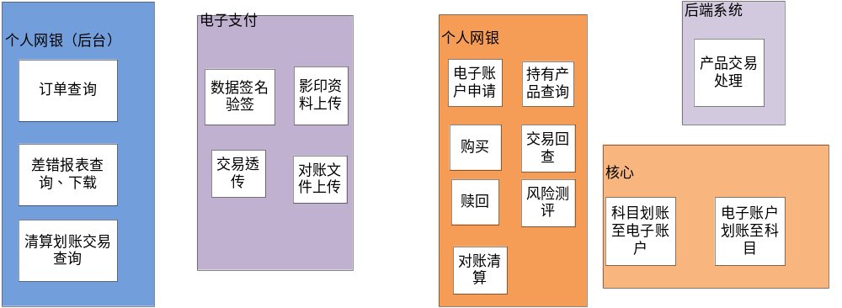个人网银（后台）：提供订单查询功能，差错报表查询、下载，清算划账交易查询
电子支付平台：转发交易，数据签名验签，影印文件上传·
核心：公共交易的终端处理，提供对账文件
个人网银：产品交易逻辑的处理，电子账户申请，对账清算
后端系统：产品交易的终端处理

设计总体概述
描述此单需求的系统逻辑架构。
描述系统间的通讯方式。
例如：

网上营业厅的系统架构如下图：
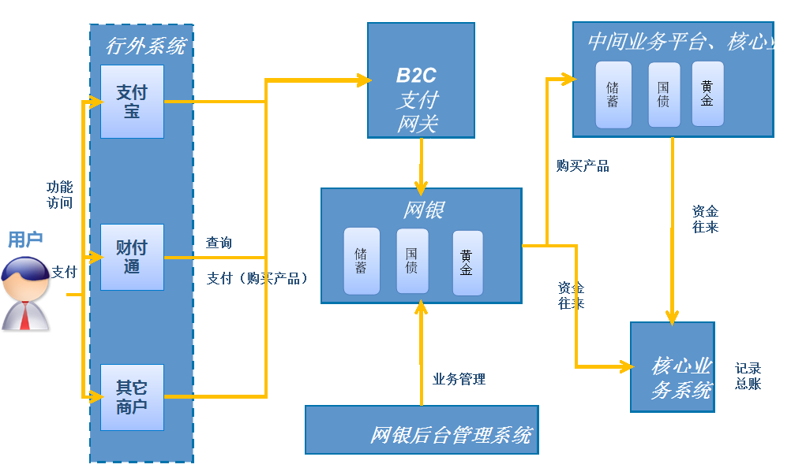
电子账户：
- 使用电子账户支持网上营业厅交易，每个从不同的商户来源的客户都要开通一个对应的电子账户；
- 客户通过支付宝申请开通我行电子账户、交易过程中以电子账户为枢纽实现购买我行金融产品；
- 我行委托支付宝进行实名认证，客户需上传身份证复印件，经过支付宝人工审核通过后才可为客户开立电子账户。
购买流程及资金流向：
- 客户将他行资金转入支付宝；
- 客户在支付宝通过实名认证申请开通我行电子账户；
- 客户在我行开在淘宝的网店点击购买我行金融产品；
- 支付宝扣款成功转发至我行支付网关申请产品购买；
- 支付网关转发请求到网银；
- 网银发起从行内科目垫资将资金转入电子账户交易；
- 转账成功后，网银再发起具体金融产品购买；
- T+1日后支付宝与我行进行扎差清算对账；
赎回流程及资金流向：
- 客户在支付宝点击赎回我行金融产品
- 支付宝转发至我行支付网关申请产品赎回
- 支付网关转发请求到网银
- 网银发起金融产品赎回
- 金融产品赎回成功后，网银再发起电子账户转行内科目请求
- 转账成功后返回成功报文给支付宝，由支付宝垫资给客户
- T+1日后支付宝与我行进行扎差清算对账
系统间通讯：
系统名称 | 系统关系 | 通讯方式
支付网关 | 支付网关--〉个人网银 | 柜面网关
网银后台管理系统 | 网银后台
中间业务平台 | 个人网银--〉中间业务平台 | 柜面网关
借记卡核心 | 个人网银--〉借记卡核心 | 柜面网关

术语定义
列出本文档中用到的专门术语的定义和外文首字母组词的原词组。
列出全部缩略语，并给出全称和定义。
例如：
术语 | 定义
卡bin | BIN(Bank Identification Number)银行卡卡号的前6位是用来表示发卡银行或机构的，称为“发卡行识别码”(Bank Identification Number，缩写为“BIN”)

项目相关
需求说明书 | xq2013012312-网上营业厅需求说明书-v0.120130626.doc
需求提出者 | 杨宇青
开发者 | 吕俊杰、张奎、刘社定

单元设计

XXX程序

接口定义
- 分为系统内部接口和外部接口。其中内部接口，是指网银项目组内相互提供的接口，如网银提供给手机银行的接口、电子支付提供给网银的接口。外部接口指，除网银项目组外的其他关联系统提供的接口，如主机、核心、中间业务平台提供的接口。
内部接口：
接口编号 | 接口名称 | 变动情况
 |  | 新增/修改
内部接口详细定义请参阅：XXX
内部接口的详细定义分为，输入要素和输出要素。
其中输入要素需包括但不仅限于以下要素：
中文含义
数据名称
类型
是否必输
备注
输出要素需包括但不仅限于以下要素：
中文含义
数据名称
类型
备注
如：网银提供给手机银行的接口：
接口编号 | 接口名称 | 变动情况
MB0001 | 用户登录 | 新增
内部接口详细定义请参阅：《手机银行接口.doc》
外部接口：
接口编号 | 接口名称 | 是否需要配置IO表 | 源系统
 |  | 是/否 | 一户通/信用卡核心等
如：主机提供给网银的接口：
接口编号 | 接口名称 | 是否需要配置IO表 | 源系统
DEP602 | 核心定活互转接口 | 是 | 一户通
外部接口详细定义请参阅：《网银交易请求报文合并版V3.6.xls》

程序功能详细描述
描述该功能需要实现的内容。

程序流程
程序流程需包括正常主流程和异常流程。
正常流程

异常流程

日志定义
需记录与客户此次交易相关的信息，如网银账户查询功能，日志的定义须包括，客户号、交易账号等信息，要求从操作日志中看出客户的操作行为。

权限校验
对于来自于网银数据库的数据，网银接口在接收前端传过来的数据时，必须要进行权限的校验。
如：手机银行账户查询，在网银接口必须判断查询账号是否为该客户下挂账号；进行转账时，在网银接口必须判断接口是否有转账权限等。

影响性分析
该部分主要是针对该功能上线后对现有功能的影响分析，分为系统内影响分析和系统外影响分析。
系统内：
当该功能上线时，需指出该功能的影响范围，包括对本系统自身功能以及其他系统相关功能的影响性分析，以便测试增加相应的测试内容。共用接口或者共用数据库表有变更时，必须考虑所有共用该接口或者涉及该数据库表的系统是否有影响，是否需要配合进行修改等。
如：网银账号信息表（PB_ACCINF）增加一种签约方式时，必须通知内管、柜台增加对该新增的签约方式的中文转义，同时通知下游系统，包括ODS，EDW等系统进行分析，看下是否会对他们的抽数逻辑有影响等。
系统外：
如果该功能涉及到相关的网络配置、网络权限、黑白名单等功能时，必须增加对这些方面的影响分析。

参数配置设计

业务参数设计
概要设计业务的产品码、操作码、交易类别、帐务类别、功能权限、功能业务协议等业务参数的维护设计内容，以图表的形式表示，如不涉及的填写“不涉及”。

技术参数设计
概要设计技术的对外提供接口编号、接口参数（如IO表定义）、系统参数（如系统启停参数）、信息代码（包括错误码）等技术参数的维护设计内容，以图表的形式表示，如不涉及的填写“不涉及”。

数据库设计

数据库DDL设计
- 描述此功能使用到的数据库资源，数据库脚本用附件的形式插入到文档中，并对数据库的关键字段进行描述
- 数据库脚本中对字段的说明作如下要求：
- 字段取值如果从序列获取的，须写清楚从哪个序列获取的
- 字段与其他表有关联的，须写清楚该字段关联到哪张表的哪个字段；
- 枚举值类型的字段，须写清楚每个枚举值及其描述；
- 数据库表索引的创建必须依据实际业务需要，例如在查询sql的where条件的字段上创建索引。索引必须创建在索引的表空间上，企业网银目前使用的索引表空间为：CBINDTS
- 数据库表必须创建在表空间上，企业网银表空间如下：
- 客户和用户信息类表空间CBUSERTS
- 参数类表空间CBPARATS
- 日志表空间CBLOGSTS
- 交易流水表空间CBTRANSTS

数据迁移设计
- 新旧系统迁移表分析，分析哪些数据表需要迁移、哪些数据表可作为初始化数据
- 分析新旧系统表的对应关系，如果新系统的数据表来源于旧系统的多个数据库表，需写明旧系统的多个数据表的关系，比如直接关联、左连接等。
- 分析新旧系统数据表的变化，需写明字段的迁移规则：举例从A表迁移数据到B表，则应明确A表中的字段对应到B表的哪个字段，例如A表的status迁移到B表的newstatus，考虑：
- 直接迁移：对于某些字段的值可以直接迁移到新表中，但需要注意新旧表字段的长度和精度是否一致。
- 字段运算：数据源的字段进行数学运算得到目标字段，一般为数值型字段。
- 参照转换：数据源的一个或者多个字段值作为key值查找出另外的值迁移到目标字段中。
- 字符串的装换：字符串中有特殊字符的需要特别关注。
- 空值转换：在旧表中字段为空值对应到新表中相应的字段是否仍然保存为空值，需要关注；需要特别关注空与NULL的区别。
- 数据类型转换：注意新旧表数据格式的变化。
- 字段长度变化

安全设计

数据安全设计
详细描述系统处理的数据范围、种类，是否包含敏感数据，以及对敏感数据的处理机制；详细描述涉及数据录入、传输、使用、存储环节的安全保密设计内容。详细描述涉及数据防篡改和重放校验、关键业务要素的MAC校验及校验算法等设计内容。详细描述涉及数据备份、恢复及服务连续性等内容。新建系统如不涉及的填写“不涉及”，现有系统改造的如不涉及的填写“沿用现有系统安全模式不做修改”。比如：
- 网银密码、银行卡密码、信用卡有效期、信用卡CVV2、借记卡CVN2等敏感信息不允许明文显示、传输、存储。
- 与外系统对接时，金融交易必须进行数据报文的签名验证（或MAC校验），及防止交易的重复提交。

应用安全设计
详细描述涉及身份鉴别设计内容，如登录控制功能、身份鉴别机制及鉴别失败处理等。详细描述涉及访问控制设计内容，如访问控制策略、用户安全属性的定义与分配等。详细描述涉及加密算法、密钥存储、密钥更新等内容。详细描述涉及日志审计设计内容，如日志覆盖的用户范围、记录的操作、保存期限，保证日志的可追溯性，确保不提供删除、修改或覆盖日志的功能。新建系统如不涉及的填写“不涉及”，现有系统改造的如不涉及的填写“沿用现有系统安全模式不做修改”。描述方式可多样性，可以文字说明、表格分类说明等。比如：
- 金融交易必须遵守双因素规则。除用户名密码外，第二因素可选择动态手机验证码、key令（token）、key盾等安全认证方式。
- 涉及金融交易、密码更新、登陆登出等，必须客户完整的操作记录。
- 对外接口必须进行数据有效性校验，确保请求数据符合系统要求。

网络安全设计
详细描述涉及网络安全设计内容，如：网络传输加密、是否提供从互联网上传文件功能等，新建系统如不涉及的填写“不涉及”，现有系统改造的如不涉及的填写“沿用现有系统安全模式不做修改”。比如：
- 交易数据传输采用SSL加密。
- 文件上传功能必须校验后缀名、文件类型、文件大小等，后台需提供文件上传功能启停开关。

性能设计

应用程序性能分析
详细描述涉及应用程序性能相关内容，如：数据缓存、批量文件处理、是否提供从互联网下载文件功能等，新建系统如不涉及的填写“不涉及”，现有系统改造的如不涉及的填写“沿用现有系统安全模式不做修改”。比如：
- 交易过程中频繁使用且不经常变更的数据，需进行数据缓存。
- 批量文件处理流程需限制文件大小、文件记录数。
- 文件下载功能需限制文件记录数、文件格式。对于大数据量的文件不建议采用实时生成下载文件的方式，且文件格式必须是txt或csv。

数据库操作性能分析
详细描述涉及数据库性能相关内容，如：交易数据分表存储、大结果集的数据查询，新建系统如不涉及的填写“不涉及”，现有系统改造的如不涉及的填写“沿用现有系统安全模式不做修改”。比如：
- 交易流水表需采用当前表、历史表、备份表的三层结构。当前表最多存储最近三个月的交易数据，历史表最多存储最近十四个月的交易数据，备份表存放十四个月以外的数据。
- 大结果集的数据查询时，不允许一次加载所有符合条件的数据，需采用分页查询。

通讯性能分析
详细描述涉及系统间通讯性能相关内容，如：通讯耗时等，新建系统如不涉及的填写“不涉及”，现有系统改造的如不涉及的填写“沿用现有系统安全模式不做修改”。比如：
- 交易流程设计过程中，应减少系统间接口交互，以降低通讯耗时。

